**Farbenpsychologie für zu Hause** *So verleihen Wandfarben den eigenen vier Wänden Atmosphäre und Stimmung*

Ein Bild, das Im Haus, Inneneinrichtung, Mobiliar, Wand enthält.
**Grün wie ein Blätterwald, Blau wie das Meer oder Rot wie der Sonnenuntergang – mit Farben verbinden wir Stimmungen, Gefühle und Emotionen. Zwischen Frische, Wärme und Entspannung entfaltet jede Farbe ihre ganz eigene Persönlichkeit. Daher ist es nicht verwunderlich, dass sich die Farbgestaltung zu Hause auch auf das Wohlbefinden auswirkt. Wer sich bewusst mit Farbwelten auseinandersetzt, entdeckt schnell, wie unterschiedlich Wandfarben die Wahrnehmung des eigenen Zuhauses verändern und die Stimmung positiv beeinflussen können.**

**Beige – ein sanfter Rückzugsort**  
Beigetöne vermitteln ein Gefühl von Ruhe und Geborgenheit. Ihre natürliche Ausstrahlung erinnert an Sand, Stein oder reifes Getreide. Eva Brenner, Interior Designerin und TV-Moderatorin, weiß: „Beige erdet und ist somit ein beruhigender Gegenpol in unserer hektischen, digitalisierten Welt.“ Beige Farbtöne sind somit eine gute Wahl für Räume, in denen man sich entspannt und aufgehoben fühlen möchte. „Damit Beige nicht beliebig wirkt, lohnt es sich, diese Farbe mit Kontrasten zu kombinieren: Akzente in Schwarz oder Nachtblau verleihen Beige Tiefe. Knallige Farben wie Orange oder Neongrün bringen lebendige Impulse ins Spiel“, so Eva Brenner.

In Balance: Grüntöne wie die SCHÖNER WOHNEN Trendfarbe „Olive“ erinnern an die Natur und fördern dadurch die eigene Ruhe und Ausgeglichenheit. Bildquelle: SCHÖNER WOHNEN-Kollektion (bei Verwendung bitte angeben)

**Grau – stiller Begleiter mit überraschendem Talent**  
Zwischen Schwarz und Weiß angesiedelt, steht Grau für Seriosität, Zurückhaltung und Sicherheit. Doch Grau kann mehr. Eva Brenner erklärt: „Grau wird oft unterschätzt. So wie bunte Luftballons vor einem grauen Himmel zu strahlen beginnen, entfalten bunte Farben neben Grau ihre volle Kraft.“ Helle Graunuancen können zudem schmale Räume wie etwa Flure oder Bäder größer und luftiger erscheinen lassen. Dunklere Grautöne liefern in Kombination mit Naturmaterialien Intimität und Gemütlichkeit – das macht sie zu idealen Begleitern für das Schlafzimmer oder für eine Leseecke.

**Gelb – das Licht in der Farbpalette**  
  
Gelb ist Energie pur. Es symbolisiert Optimismus ebenso wie Kreativität. Darüber hinaus fördert die Farbe Kommunikation und ist daher gut geeignet für Räume wie Küchen oder Arbeitszimmer – denn in einem gelb gestalteten Raum fällt es oft leichter, ins Gespräch zu kommen oder Ideen zu entwickeln. Gleichzeitig gilt: Weniger ist manchmal mehr. Grelles Gelb – ähnlich wie ein Textmarker – kann schnell überfordern und Stress auslösen. In Räumen, die für Ruhe und Rückzug genutzt werden, sollte kräftiges Gelb daher nur sparsam eingesetzt werden.

**Blau – zwischen Leichtigkeit und Tiefe**  
Blau steht für Vertrauen und Beständigkeit. Helle Blaunuancen erinnern an Himmel und Leichtigkeit, dunklere Töne an Tiefe und Geheimnisse. „Als eher stille Farbe lädt Blau zum Innehalten ein und eignet sich besonders für Räume wie Schlaf- oder Kinderzimmer, die Geborgenheit vermitteln sollen“, erklärt Eva Brenner. Aber auch im Wohnzimmer lässt sich die Farbe gekonnt einsetzen. Ihr Tipp: „Kräftige Kontraste, etwa mit Rot oder Orange, bringen Schwung in blaue Räume. Auch Weiß eignet sich hervorragend zur Kombination: Es sorgt für Leichtigkeit und Frische.“

**Grün – in Balance mit der Natur**  
Grün symbolisiert Hoffnung, Heilung und Harmonie. Es erinnert an die Natur und fördert dadurch Ausgeglichenheit. In grüner Umgebung denken wir klarer und gerechter. Doch auch hier spielt die Intensität eine Rolle: Dunkles Grün kann mit Stillstand assoziiert werden. Die Kombination mit hellen, freundlichen Farben wie Rosa oder Creme bringt die gewünschte Leichtigkeit zurück.

**Rot und Violett – ausdrucksstarke Farben mit kraftvoller Wirkung**  
Rot steht für Leidenschaft, Kraft und Wärme. Es aktiviert Körper und Geist – und eignet sich besonders für Wohn- und Esszimmer, also Räume, in denen Begegnungen stattfinden. Eva Brenner weiß: „In vielen Kulturen ist Rot ein Symbol für Liebe und Glück. Gleichzeitig ist der Ton fordernd: In hoher Dosis kann er Unruhe erzeugen. Violett, sein naher Verwandter, bringt eine mystische Tiefe ins Spiel. Beide Farben setzen also Statements – kraftvoll, ausdrucksstark und unübersehbar.“

**Die passende Farbauswahl für zu Hause finden**Ist die Wirkung der einzelnen Farben bekannt, stellt sich nur noch die Frage: Welche Töne passen zu meinem Zuhause? Den Ausgangspunkt bilden persönliche Vorlieben und die gewünschte Atmosphäre im Raum. Lieblingsfarben schaffen eine emotionale Verbindung und können die Grundlage der Farbgestaltung bilden. Faktoren wie Lichteinfall, Raumausrichtung und Deckenhöhe beeinflussen zusätzlich die Wirkung von Farben – warme Töne gleichen etwa kühlere Nordzimmer aus, helle Südzimmer vertragen dagegen kühlere Töne. Helle Decken in Kombination mit dunkleren Wänden lassen niedrige Räume größer erscheinen, andersherum sorgt eine dunklere Decke in großen Räumen für mehr Behaglichkeit. Generell lässt sich sagen, dass dunklere Töne einen Raum gemütlicher erscheinen lassen und hellere Farbtöne eine luftigere Wirkung erzielen.

Ein Moodboard mit Farbproben, Stoffmustern und Bildern kann helfen, ein stimmiges Konzept zu entwickeln. Inspiration und Unterstützung für die finale Auswahl bieten auch ein Besuch im Bau- oder Fachmarkt sowie das neue SCHÖNER WOHNEN-Farbe Inspirationsbuch „Schöner wohnen beginnt mit Farbe“ – erhältlich in vielen Bau- und Fachmärkten.

*UVP SCHÖNER WOHNEN* *Trendfarbe „Olive“, 2,5 Liter: 29,99 Euro  
UVP SCHÖNER WOHNEN Trendfarbe Jubiläumsedition 2025 „Ibiza“, 2,5 Liter: 34,99 EuroUVP SCHÖNER WOHNEN Trendfarbe „Blueberry“, 2,5 Liter: 29,99 Euro*

*UVP SCHÖNER WOHNEN Trendfarbe „Dreamy“, 2,5 Liter: 29,99 Euro*

*UVP SCHÖNER WOHNEN Designfarbe „Zeitloses Vulkangrau“, 2,5 Liter: 39,99 Euro*

*UVP SCHÖNER WOHNEN Designfarbe „Belebendes Champagnercreme“, 2,5 Liter: 39,99 Euro*

*UVP SCHÖNER WOHNEN Designfarbe „Gefühlvolles Herzensrot“, 2,5 Liter: 39,99 Euro*

*SCHÖNER WOHNEN-Farbe Inspirationsbuch „Schöner wohnen beginnt mit Farbe“, ca. 140 Seiten:*

*14,99 Euro*

Mehr Informationen zu SCHÖNER WOHNEN-Farbe unter: <https://www.schoener-wohnen-farbe.com/>

Ideal für die Leseecke: Dunklere Grautöne wie die SCHÖNER WOHNEN Designfarbe „Zeitloses Vulkangrau“ liefern in Kombination mit Naturmaterialien Intimität und Gemütlichkeit.Bildquelle: SCHÖNER WOHNEN-Kollektion (bei Verwendung bitte angeben)

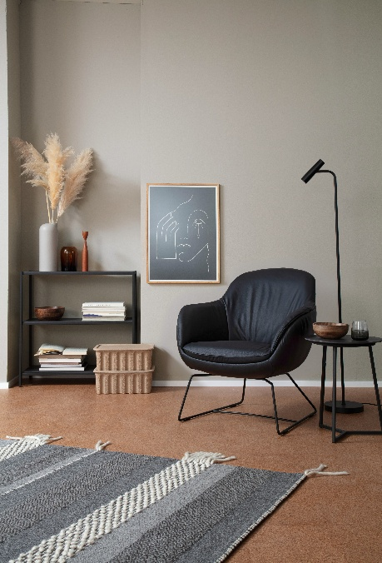

Statement-Room: Mit der SCHÖNER WOHNEN Designfarbe „Gefühlvolles Herzensrot“ lassen sich Räume kraftvoll in Szene setzen. Bildquelle: SCHÖNER WOHNEN-Kollektion (bei Verwendung bitte angeben)

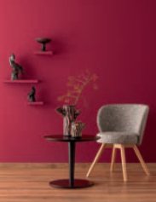

Schlafen wie unter freiem Himmel: Die SCHÖNER WOHNEN Trendfarben „Blueberry“ (Decke und Wand links) und „Dreamy“ (Wand) verleihen dem Schlafzimmer eine entspannte Stimmung. Bildquelle: SCHÖNER WOHNEN-Kollektion (bei Verwendung bitte angeben)

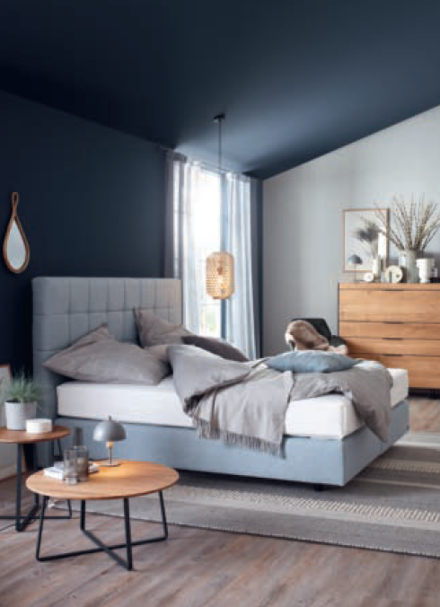

Gemütlichkeit pur: In beigem Umfeld fühlt sich jeder Raum ein paar Grad wärmer an. Wie hier mit der SCHÖNER WOHNEN Trendfarbe Jubiläumsedition „Ibiza“.Bildquelle: SCHÖNER WOHNEN-Kollektion / Nina Struve (bei Verwendung bitte angeben)

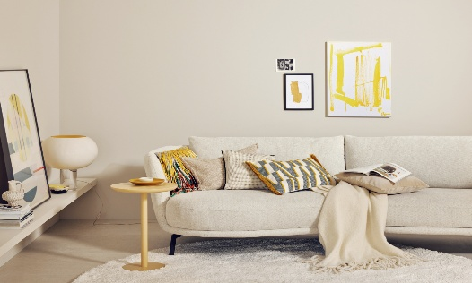

Gelb bringt gute Laune in die eignen vier Wände: hier mit der SCHÖNER WOHNEN Designfarbe „Belebendes Champagnercreme“.Bildquelle: SCHÖNER WOHNEN-Kollektion (bei Verwendung bitte angeben)

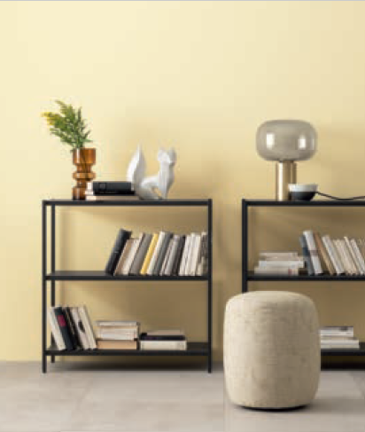

**Zeichen (inkl. Leerzeichen, ohne Head): 5.174**

**Keywords:** 25 Jahre, Jubiläum, SCHÖNER WOHNEN-Farbe, Farbenpsychologie, SCHÖNER WOHNEN, renovieren, zuhause, Innenbereich, DIY, streichen, DIY-Tipps, Atmosphäre

**Bei Veröffentlichung der Pressemeldung freuen wir uns über ein Belegexemplar.**

**Jubiläum: 25 Jahre SCHÖNER WOHNEN-Farbe**

Seit einem Vierteljahrhundert steht SCHÖNER WOHNEN-Farbe für kreative Raumgestaltung und hochwertige Farbtöne. Die Erfolgsgeschichte begann im Jahr 2000 mit der Markteinführung von 14 Trendfarben – heute bietet SCHÖNER WOHNEN-Farbe ein komplettes Produktsortiment für fast alle Anwendungen rund ums Haus an mit einer Vielzahl an Farbtönen. Anlässlich des 25-jährigen Jubiläums launchte die Marke die „SCHÖNER WOHNEN Trendfarben Jubiläumsedition 2025“.

|  |  |
| --- | --- |
| **Über SCHÖNER WOHNEN-Farbe**  Als Teil der SCHÖNER WOHNEN-Kollektion ist SCHÖNER WOHNEN-Farbe eine Premium-Marke für Farben und Lacke. Dabei greift die Marke auf die langjährige Wohn- und Einrichtungskompetenz von Europas größtem Wohnmagazin „SCHÖNER WOHNEN“ zurück. Das Sortiment umfasst neben verschiedenen farbigen Wand- und Deckenfarben und Produkten zur kreativen Wandgestaltung auch eine Vielzahl weißer hochwertiger Wand- und Fassadenfarben sowie Lacke und Grundierungen. Viele Produkte sind über das Farbmischsystem auch im individuellen Wunschfarbton mischbar. Neben der Farbigkeit steht immer die Qualität der Produkte an erster Stelle: Sie sind leicht zu verarbeiten und sowohl für Hobbyheimwerker als auch für den semiprofessionellen Einsatz geeignet. Hergestellt wird SCHÖNER WOHNEN-Farbe seit dem Jahr 2000 von J. D. Flügger, A part of Brillux GmbH & Co. KG, 22113 Hamburg. | |
| **Pressekontakt**  tts agentur05 GmbH, Mona Hanisch Mail: [hanisch@agentur05.de](mailto:hanisch@agentur05.de)  Tel.: +49 92 54 54 814 | Brillux GmbH & Co. KG  Marketing & Vertrieb DIY  SCHÖNER WOHNEN-Farbe  Andrea Breuer Mail: [a.breuer@brillux.de](mailto:a.breuer@brillux.de)  Tel.: +49 251 7188 8589 |